Université de CAEN Basse-Normandie Code épreuve : ASU 20
UFR des Sciences de l’Homme Intitulé : Sociologie du cinéma
Durée :3 heures
Régime : normal/salarié/CTEU
Nom de l’enseignant : Ferrette
Documents autorisés : OUI

SESSION D’EXAMENS FÉVRIER 2006

Sujet : « QU’EST-CE QU’UN BON FILM ? »

AVERTISSEMENT : Un tel plan suppose deux ou trois parties sur le mode « faits-causes-conséquences » (Vous n’êtes pas obligé de prendre les trois). Vous veillerez à bien équilibrer le plan, à présenter la problématique (c’est-à-dire : quel est le problème à résoudre, sous forme de questions liées entre elles), à définir les concepts sociologiques utilisés. Vous ne recopierez pas les éléments contenus dans les documents tels quels, mais vous les retravaillerez pour leur donner du sens. Vous serez également noté sur votre connaissance du cours. Vos connaissances personnelles seront un plus, mais un devoir d’examen ne peut se réduire à celles-ci : une bonne connaissance du cours et de la bibliographie qui lui est associée est requise.

Document 1 :
La sortie, en novembre 2000, d' In the Mood for Love, a donne lieu à un concert de louanges d 'une parfaite unanimité de la part de la presse écrite française. Non seulement chacun a porté le film aux nues avec en gros des adjectifs identiques ou synonymes, mais les arguments avancés pour justifier l'enthousiasme ont été strictement similaires. On pourrait soutenir que cette unanimité n'est que le produit des déterminations sociales et du suivisme qui caractérisent une corporation, mais les contre-exemples fourmillent où l'accord n'est pas réalisé à l'intérieur de cette corporation. Les hypersubjectivistes pourraient, enfin, en appeler au simple hasard - une fois de temps en temps, il est normal, comme au loto, qu'une combinaison finisse par tomber - mais l'argument est à rejeter aussi, car une fois les raisons d'aimer ex-traites des textes on s'aperçoit que ces raisons sont les mêmes: difficile de soutenir la thèse du hasard lorsqu'on dépasse le simple pile ou face du j'aime ou pas.
Les critiques ont décliné les quatre critères « professionnels» que le présent ouvrage se propose d'explorer.
I. L'originalité. Le film nous fait voir ce que les autres dissimulent et deviner ce que les autres d'ordinaire exhibent : («Il nous fait ressentir plus qu'il ne nous fait voir. . . il travaille dans le non-dit » ( Charlie Hebdo) . («Le vrai film est hors champ » (Libération) . On y entend «raconter ce qu'habituellement on ne montre pas» (Studio). Son style, également, est donné comme original, soit par lui-même - le réalisateur est « un grand créateur de formes contemporain » (Le Monde) ; plus simplement, un génie (Les lnrockuptibles) - soit parce qu'il mixe des formes avec un incomparable éclectisme ( « les grands films hollywoodiens des années quarante » aussi bien que «les clips contemporains» ).
2. La cohérence. Le style du film est flamboyant. Wong Kar-wai est un («habile metteur en scène » (Le Canard enchaîné) (« au sommet de sa virtuosité plastique» (Télérama) ; «stylisme impeccable» et («virtuosité » (La Tribune Desfossés) ; («un film d'une grâce extrême» (L'Express), («virtuose» (Le Point), «unique comme tous les films parfaits » (Le Nouvel Observateur), («ciselé d'images d'une sophistication légère et d'une beauté parfaite» (Les Echos).
Mais il ne relève pas du formalisme : il est au service de l'intrigue - il y a donc une cohérence fond-forme: c'est du « grand art impressionniste » (Le Figaro) ; le jeu des ralentis «n'a rien de gratuit» (La Croix) ; « une émotion qui ne saurait se réduire à une expérience esthétique » naissant de corps « magnifiés au ralenti » (Positif) .
Page 1/2
3. L'émotion. C'est le critère le plus utilisé; tout le monde, sans exception, loue l'émotion qui se dégage de la beauté de la forme, de la grâce des acteurs et de la mélancolie des péripéties : « On en sort un peu ivre et assez déchiré» (Charlie Hebdo). «Une merveille d'émotion et de pure beauté. . . superbe et bouleversant » (La Croix). «enivrant... bouleversant... Nous sommes les spectateurs émerveillés de ce rêve cathartique » (Les inrockuptibles). «terriblement sensuel» (Le Journal du dimanche). «sublime... incomparable ivresse» (Libération). «Sensuel et élégant» (Marianne). Des «instants de lyrisme pur » et une musique « poignante » (Le Point). Une «bouleversante histoire d'amour» dont le réalisateur «parvient littéralement à nous envouter, et même à nous faire pleurer» (Studio). Le côté mélancolique n'est presque jamais oublié: « Ton élégiaque » (Cahiers du cinéma), « Mélodrame » (Positif) «Mélancolique enchantement» (Marianne), etc.
4. Le critère «édifiant» a été plus rarement utilisé. Le Canard enchainé, en qualifiant le réalisateur de «lucide observateur des caractères et des sentiments», laisse entendre que l'on peut apprendre, par ce film, des choses intéressantes sur les moeurs en général.
JULLIER Laurent Qu'est-ce qu'un bon film? La Dispute 2002 250 pages
Document 2 :

Fréquentation des salles de cinéma selon le niveau d’instruction

2003 | Poids dans la population (%) | Pénétration (%) | Structure du public (%) | Structure des entrées (%) | Nombre moyen d'entrées
Primaire | 22,2 | 47,5 | 17,9 | 9,4 | 2,8
Secondaire | 32,9 | 62,0 | 33,2 | 32,7 | 5,1
Technique / Professionnel | 17,7 | 47,5 | 14,2 | 9,5 | 3,6
Supérieur | 27,2 | 74,3 | 34,7 | 48,4 | 7,6
Ensemble | 100,0 | 59,0 | 100,0 | 100,0 | 5,4
Source : CNC - Médiamétrie Enquête " 75 000 Cinéma "

Document 3 :
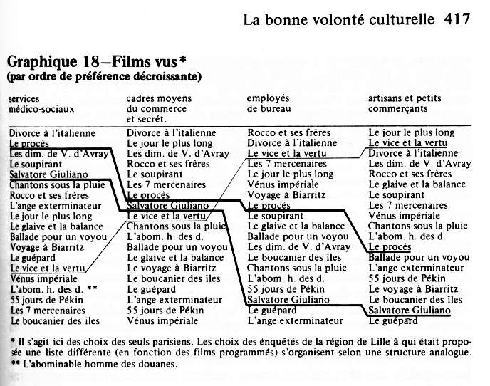
Pierre BOURDIEU La Distinction, 1979, pages 417

Page 2/2

